SREDA, 18. 3. 2020)
Dobro jutro, moj nadobudnež. Danes bova poskusno pričela s poukom na daljavo. Delala bova po urniku. Če so starši doma, naj ti pomagajo, če ne, poskusi narediti naloge sam. Lep sončen dan ti želim.
Spoznavanje okolja
Ponovimo – bilo je nekoč, pomlad
Navodilo: V veliko pisanko za okolje prepiši naslov in datum. Nato v zvezek odgovori na vprašanja.
- Ustrezno poveži.
dan samostojnosti in enotnosti  novo leto  božič  slovenski kulturni praznik  dan spomina na mrtve | 8. februar  25. december  1. januar  26. december  1. november
- Kaj potrebujejo rastline za rast?
__________________________________________________________
__________________________________________________________
__________________________________________________________

- Ker imaš rad pečeno koruzo, ti je babica dala pest koruznih semen.
Kaj boš z njimi naredil, da boš lahko jeseni jedel pečeno koruzo?
__________________________________________________________
__________________________________________________________
- Naštej pet znanilcev pomladi.
______________________________
______________________________
______________________________
- Primerjaj prevozni sredstvi. (V odgovor zapiši: Vlak na levi je… Uporabljal se je…. Poganja ga….)
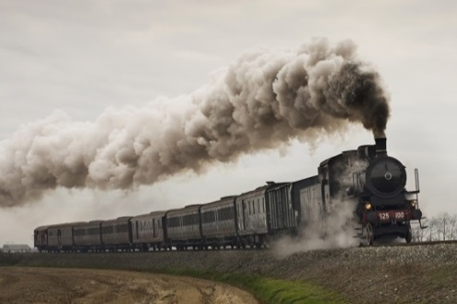 | 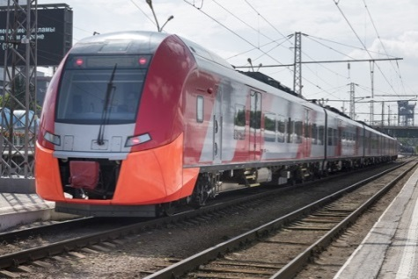
Kateri vlak je na fotografiji?  - električni vlak  - parni vlak | Kateri vlak je na fotografiji?  - električni vlak  - parni vlak
Obkroži čas uporabe.  - preteklost  - sedanjost | Obkroži čas uporabe.  - preteklost  - sedanjost
Kaj ga poganja?  - vodna para  - elektrika | Kaj ga poganja?  - vodna para  - elektrika
Obkroži črko pri pravilni trditvi.  - Vlak vozi po tirih.  - Vlak vozi po cesti. | Obkroži črko pri pravilni trditvi.  - Vlak vozi po tirih.  - Vlak vozi po cesti.
Kaj imata vlaka skupnega?
__________________________________________________________
__________________________________________________________
Kateri vlak bolj onesnažuje okolje? ELEKTRIČNI VLAK PARNI VLAK

Slovenski jezik
SKRBIMO ZA OKOLJE (branje in razčlenjevanje besedila)
Pripomočki za delo: SDZ str.36, 37, 38; velika pisanka za SLJ
Najprej razmisli, na kaj pomisliš, ko slišiš besedo ONESNAŽEVANJE.
Nato boš prebral –a besedilo, ki govori o skrbi za okolje. Pred branjem si poglej fotografije, ki so ob besedilu. Sam se nato odloči, katero besedilo boš predstavil nekomu iz tvoje družine. Zato ga še enkrat preberi (samo tisti odlomek, katerega boš predstavil) in si zapomni vsebino. Poveš tudi, če si izvedel –a, kaj novega, poveš ali je vsebina resnična ali ne. Svoje mnenje utemelji.
Zvezek (pisanka velika za SLJ): Prepiši naslov in odgovore na vprašanja napiši v zvezek:
1. Kako doma varčujete z vodo in elektriko?
2. Ali si že sodeloval –a na zbiralnih akcijah (zbiranje papirja, čistilne akcije, zbiranje pokrovčkov,….)?
3. Kako pri vas doma ravnate z odpadki?

V delovnem zvezku reši naloge na strain 38.

Matematika
PONOVIMO
Pripomočki za delo: karo zvezek
Najprej na spletni strani:
https://interaktivne-vaje.si/matematika/mat_100/racunam_do_100_stevilske_predstave1.html
https://interaktivne-vaje.si/matematika/mat_100/racunam_do_100_sestevanje.html

15 minut vadi seštevanje do 100 in številske predstave do 100. Igro izberi sam. Če te možnosti nimaš, si sam sestavi račune.

Potem prepiši spodnje račune in jih izračunaj. Da ne bo prenaporno, si vzemi 5 minut odmora. Starši naj preverijo pravilnost rešitev.
83 + 6= 14 + 6= 61 + 7= 52 + 7=
77 - 4= 38 - 7= 77 - 7= 92 + 8=
45 + 3= 22 - 2= 99 + 1= 75 - 3=

Šport
Ker je napovedano lepo vreme ti dajem za to uro na izbiro:
-Kolesarjenje: če imaš doma koga, ki ima kolesarski izpit in je pripravljen iti s tabo na izlet s kolesom, se lahko odpravita na izlet.
-Rolanje: Če imaš v bližini doma površino, kjer lahko varno rolaš se lahko eno uro posvetiš temu. Vadi rolanje naprej, nazaj, po eni nogi, počep, pod oviro,… Pa ne pozabi na čelado in ščitnike.
- Hoja: Če ne boš izbral prvih dveh možnosti, pojdi hodit. Pri hoji moraš biti tako hiter, da se ti dihanje pospeši in utrip srca poviša. Najlažje je to, če greš nekam gor: morda Koglo, Vinji vrh,…
BODI TELESNO AKTIVEN IN PIJ DOVOLJ VODE!!!
Želim ti veliko uspeha in dokaži, da si lahko pri delu samostojen in odgovoren. Tega bomo veseli vsi: ti, jaz in tvoji starši.
Učiteljica Nina.

